ИНСТРУКЦИЯ для родителей учеников от 14 до 18 лет
по привязке детской учетной записи к учетной записи родителя на портале Госуслуг
Внимание! Перед привязкой необходимо создать и подтвердить учетную запись ребенка от 14 до 18 лет, это может сделать сам ребенок после получения паспорта.
1. Выполните вход в личный кабинет родителя на портале Госуслуг, на главной странице перейдите в раздел «Документы» - > «Семья. Дети» или перейдите по ссылке https://lk.gosuslugi.ru/profile/family  - В разделе «Семья и дети» выберите ребенка и перейдите к его странице,  - Нажмите на «Привязать» в правой части экрана раздела о ребенке:  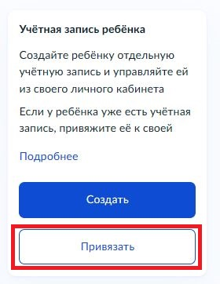 | 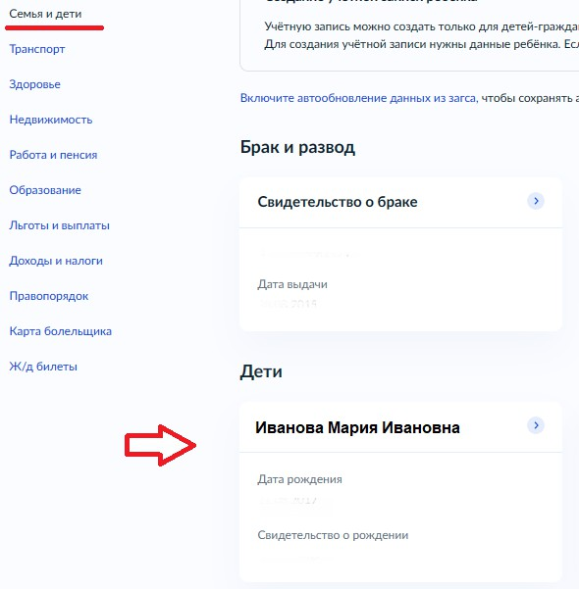
- Введите электронную почту ребенка, указанную им при регистрации, и нажмите «Найти»:  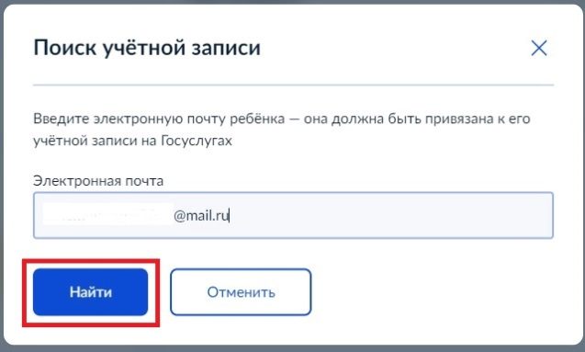 | - Проверьте электронную почту и нажмите «Продолжить»:  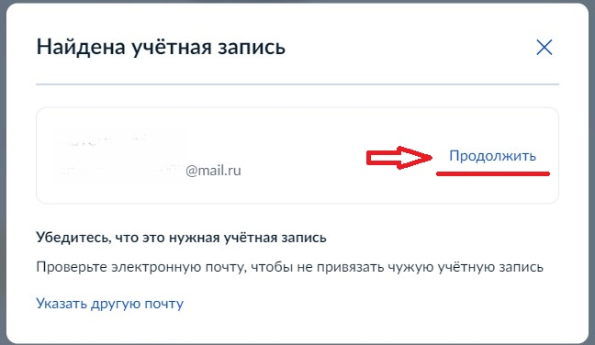
- В окне появится код привязки, необходимо скопировать его, далее отправить ребёнку или сохранить себе, под кодом привязки указан срок его действия — если родитель не успеет привязать учётную запись за это время, код нужно запросить заново: | 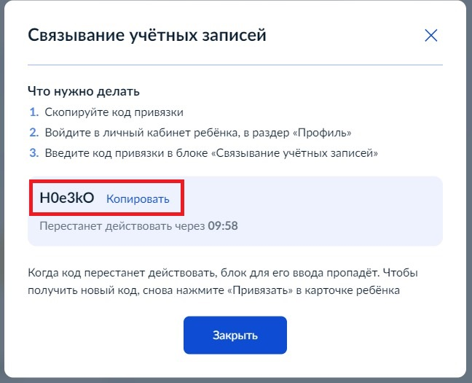
- Выполните вход в личный кабинет ребенка под его учетной записью на портале Госуслуг по ссылке https://lk.gosuslugi.ru/settings/account или на главной странице:

- Перейдите в «Профиль» ребенка | 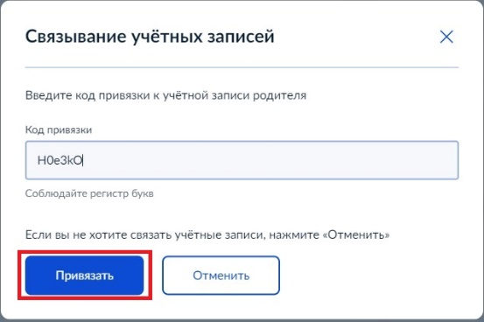
- При входе появится окно для ввода кода привязки. Укажите код, который был скопирован ранее в личном кабинете родителя, и нажмите «Привязать»
- Учетная запись ребенка привязана | 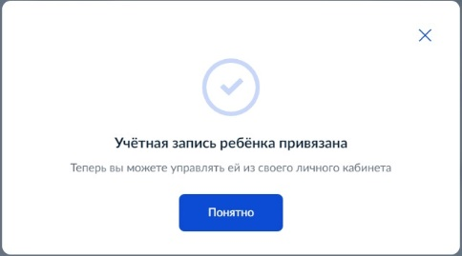
- Для проверки установленной связи и управления учетной записью ребенка, выполните вход в личный кабинет родителя на портале Госуслуг по ссылке https://lk.gosuslugi.ru/settings/account или на главной странице:

- В верхнем правом углу перейдите в «Профиль» родителя: | 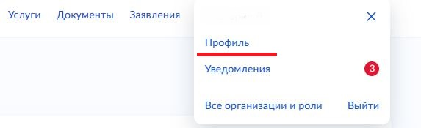
- В правой части экрана в разделе «Связанные учетные записи» появится ФИО ребенка, с которым связана учетная запись родителя.  Для управления учетной записью ребенка нажмите на его ФИО  - На открывшемся экране можно добавить номер телефона, электронную почту, сменить пароль или удалить учетную запись ребенка | 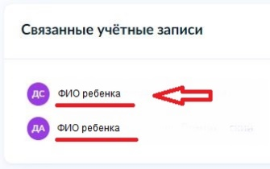  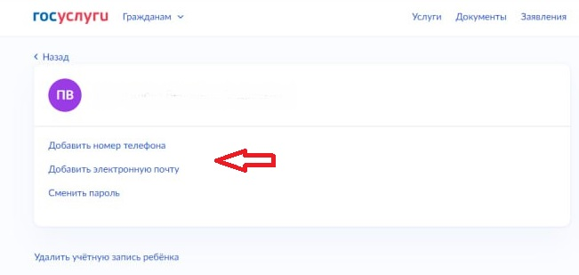

Теперь входить в Сетевой город ребенок от 14 до 18 лет может, используя единую учетную запись портала Госуслуг!

